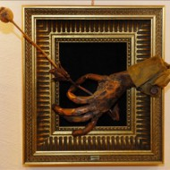 |  | iparművészet  Madarassy István időszaki kiállítása  Fertőrákos Püspöki Palota  9421 Fertőrákos, Fő utca 153.  Madarassy István időszaki kiállítása a fertőrákosi Püspöki Palotában  2013.09.14. NYITVA: 10:00 – 18:00 óra
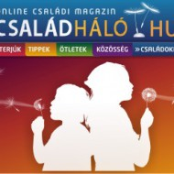 |  | gyerekprogram  Angyalok a gyermekek szemével - gyermekrajz kiállítás nagykanizsai Családháló pont szervezésében  Nagykanizsa Szent József templom (alsó templom)  8800 Nagykanizsa, Ady Endre utca 15.  A Családháló Angyal kiállítások rajzait országszerte a csaladhalo.hu online magazin felhívására készítették 4-14 éves gyerekek. A kiállítások országszerte a Családháló pontokban tekinthetők meg. További információ a csaladhalo.hu oldalon. Az angyalok világa sokaknak ismeretlen, gyerekrajzokból talán az is felfedezheti, aki eddig kételkedett létezésükben!  2013.09.14. NYITVA: 20:00 – 23:00 óra  2013.09.15. NYITVA: 8:00 – 11:00 óra  2013.09.15. 9:45 – 10:00 óra A helyi rajzok kiállításának díjátadása.  2013.09.15. NYITVA: 17:30 – 18:00 óra  2013.09.16. NYITVA: 17:30 – 18:00 óra  2013.09.17. NYITVA: 9:00 – 12:00 óra  2013.09.17. NYITVA: 17:30 – 18:00 óra  2013.09.18. NYITVA: 17:30 – 18:00 óra  2013.09.19. NYITVA: 9:00 – 12:00 óra  2013.09.19. NYITVA: 17:30 – 18:00 óra  2013.09.21. NYITVA: 17:30 – 18:00 óra  2013.09.22. NYITVA: 8:00 – 11:00 óra
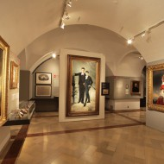 |  | képzőművészet  Imago - Portrék a Pannonhalmi Főapátság gyűjteményeiből  Pannonhalmi Főapátság  9090 Pannonhalma, Vár utca 1.  A Pannonhalmi Főapátság idei kiállítása az arckép, a portré funkcióit mutatja be. A festészeti, grafikai, illetve fotográfiai anyag súlypontja a 18. és 19. századra esik, de tematikus válogatásunk a középkortól egészen a 20. század közepéig ível. Fél éven keresztül számos ritkaságot láthatnak a Pannonhalmára érkezők, hiszen az ország egyik leggazdagabb egyházi gyűjteményének legértékesebb darabjaiból válogattunk.  NYITVA 2013.09.14 – 22. 10:00-17:00

